Tiết 1: Tự khám phá rủi ro an ninh số

- Làm khảo sát nhanh (Google Form/ giấy) về: thói quen đặt mật khẩu, tần suất dùng mạng xã hội, từng gặp rủi ro gì.
https://forms.gle/F6F8T38y175E7Ei98

- Liệt kê ít nhất 5 rủi ro an ninh thông tin sinh viên có thể gặp.

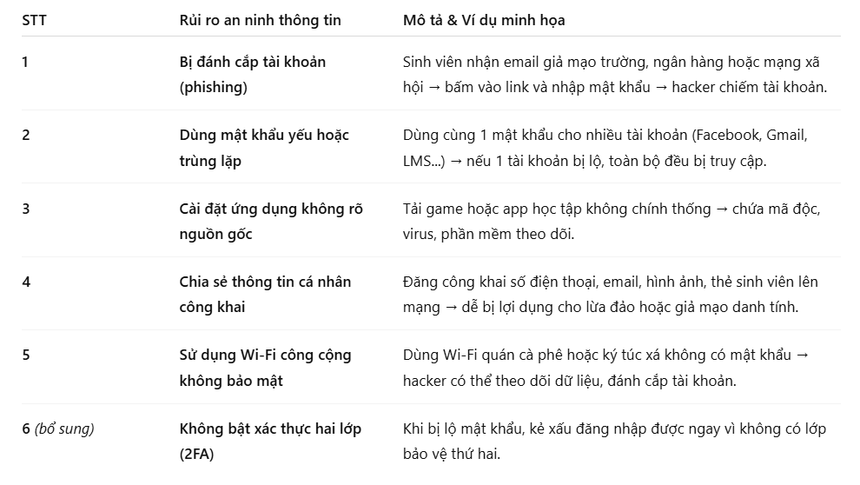
- Vẽ sơ đồ tư duy

